**LAPORAN PRAKTIKUM**

**35**

**JARINGAN KOMPUTER**

**Pertemuan Ke – 6**



**DISUSUN OLEH :**

**HELDA LUDYA SAFITRI**

**175410186**

**TEKNIK INFORMATIKA**

**STMIK AKAKOM**

**YOGYAKARTA**

**2018**

**PERTEMUAN KE-6**

**TOPOLOGI STAR MENGGUNAKAN HUB**

1. **TUJUAN**

Membuat jaringan lokal sederhana dengan menggunakan HUB dan sejumlah komputer PC.

1. **PEMBAHASAN PRAKTIK**
2. Langkah pertama dalam praktikum ini adalah dengan menjalankan Cisco Packet Tracer untuk menyusun jaringan.
3. Kemudian setelah aplikasi terbuka, pilih HUB dan PC-PT, lalu hubungkan dengan media kabel (Connection) , seperti gambar dibawah ini:

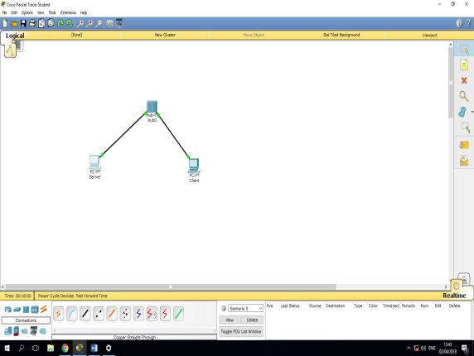

1. Lalu ubah nama PCT-PT PC0 menjadi server dengan cara klik pada icon kemudian beri nama Server pada config bagian Display Name.

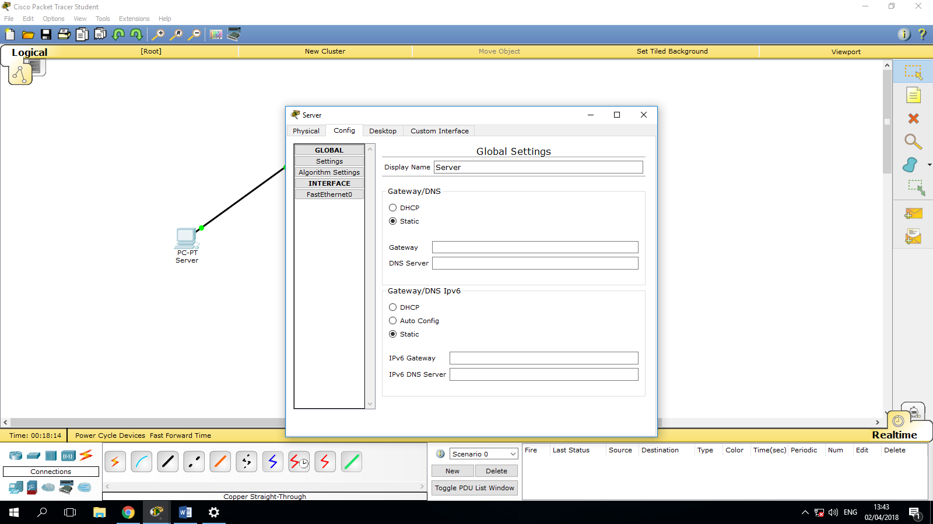

1. Selanjutnya pada FastEthernet0, pilih static dan masukkan alamat IP dan subnet mask pada komputer server.

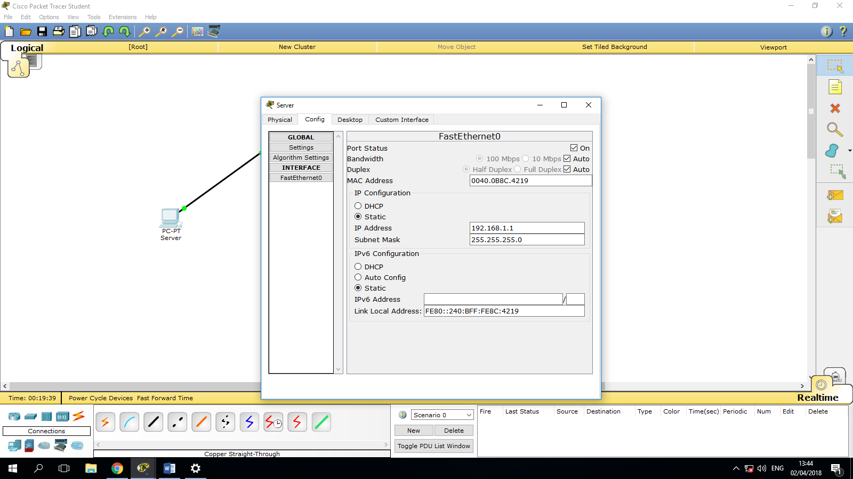

1. Pada PC lain ubah nama menjadi Client pada Display Name.

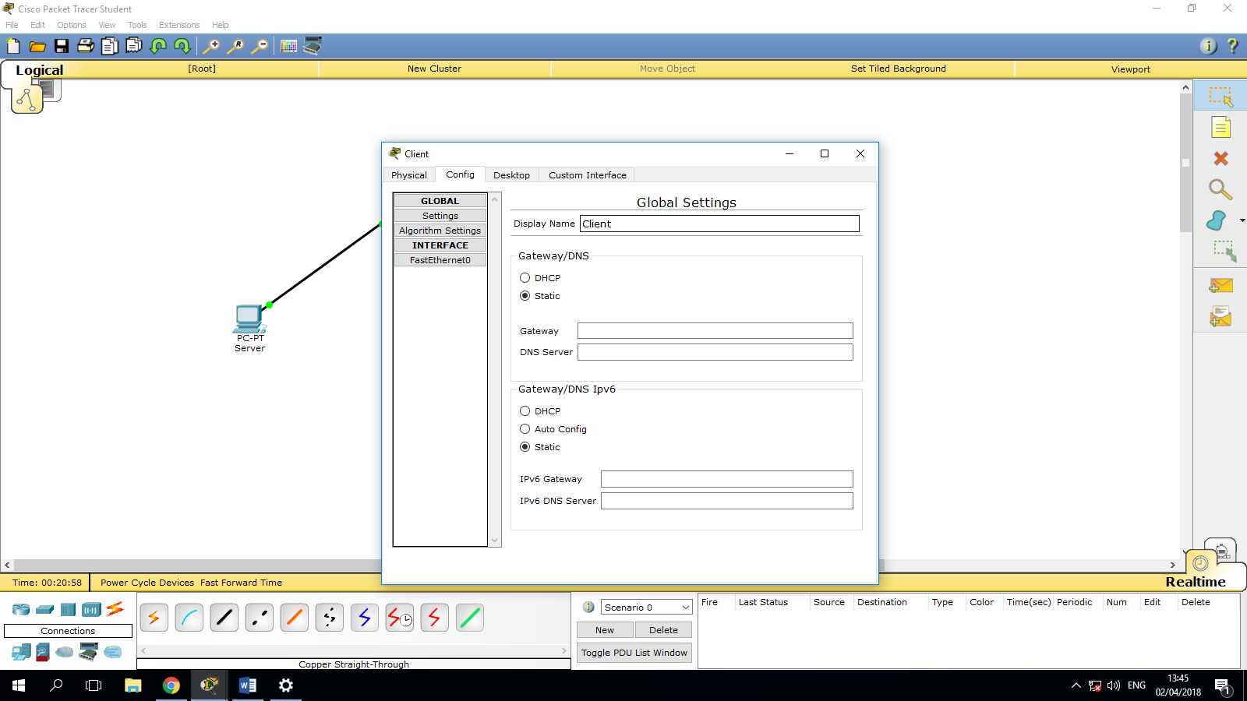

1. Atur alamat IP dan subnet mask pada komputer Client.

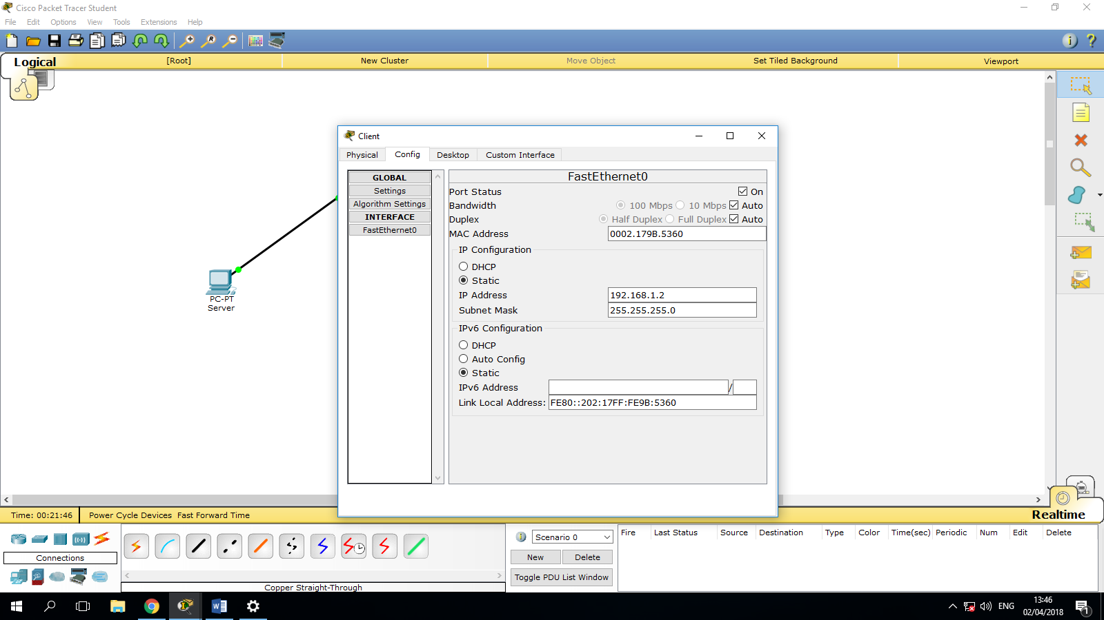

1. Pada komputer server dan client buka desktop untuk memastikan apakah IP Address yang ditampilkan sudah sesuai seperti yang telah diatur.

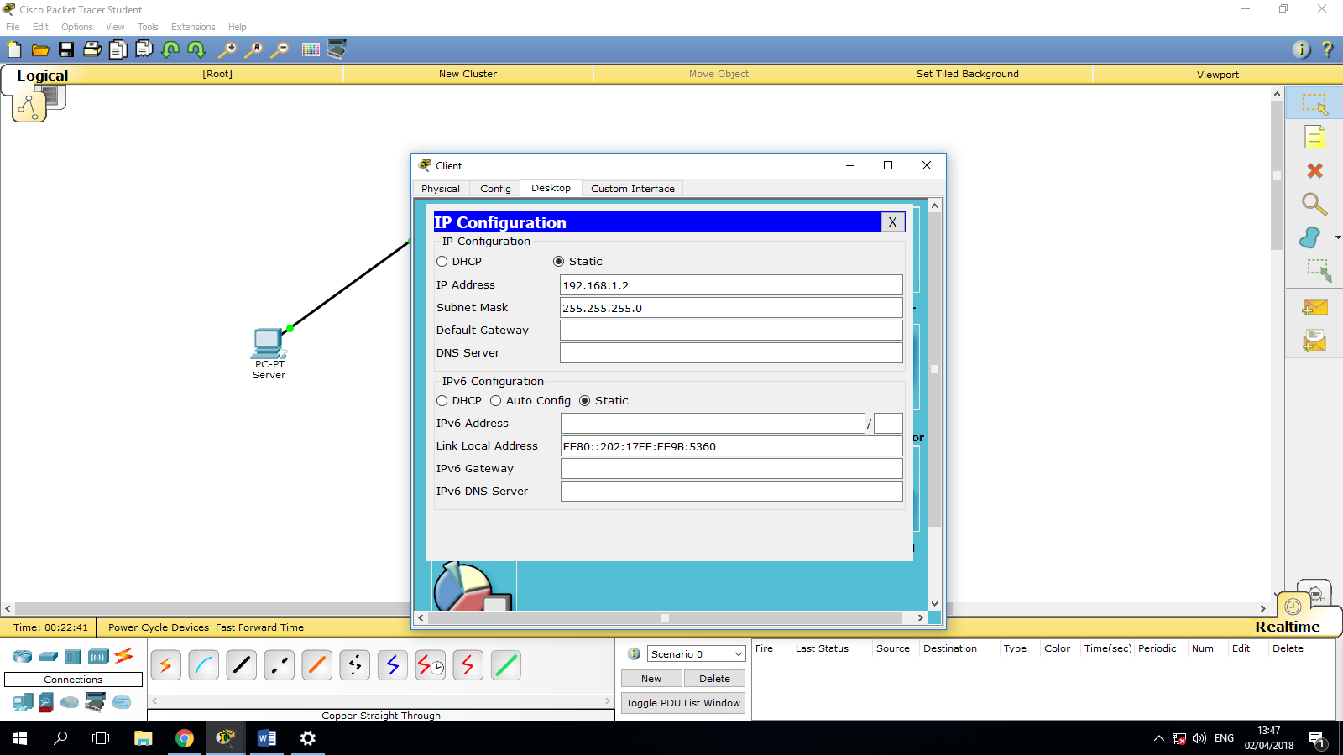

1. Kemudian untuk menguji koneksi, klik komputer Client, pilih tab Desktop Klik pada Command Prompt, lalu masukkan perintah ping diikuti alamat IP server atau tujuan.

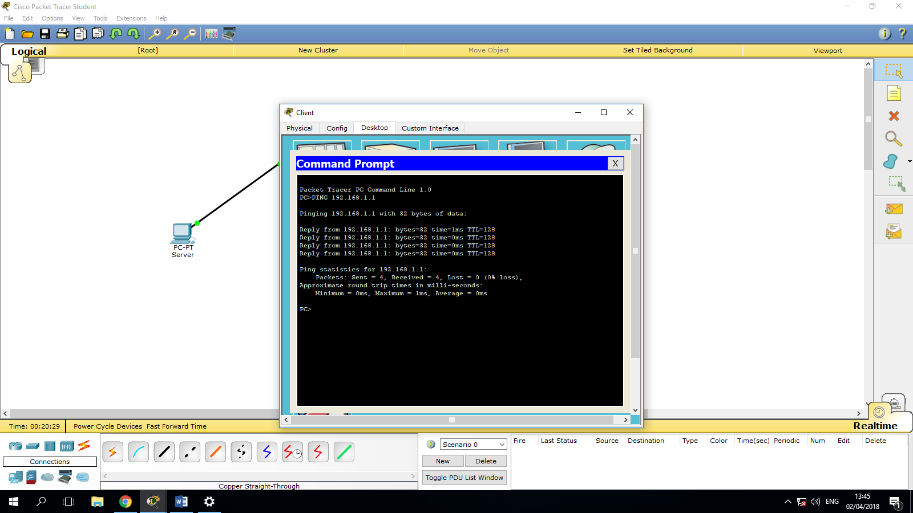

1. **LATIHAN**

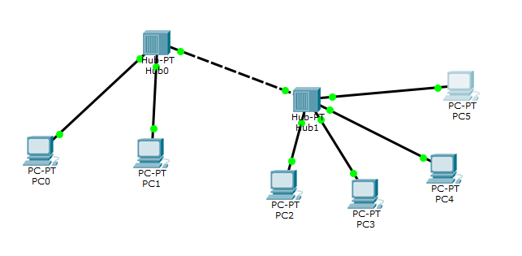

Penyusunan pada jaringan diatas menggunakan 2 HUB yang saling dihubungkan, untuk memeriksa koneksi lakukan ping dari PC-PT satu ke yang lain dengan perintah ping lalu alamat IP tujuan.

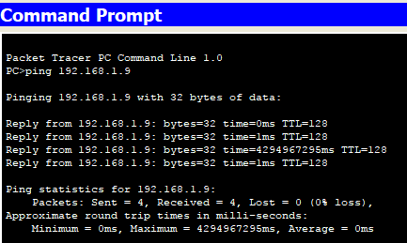

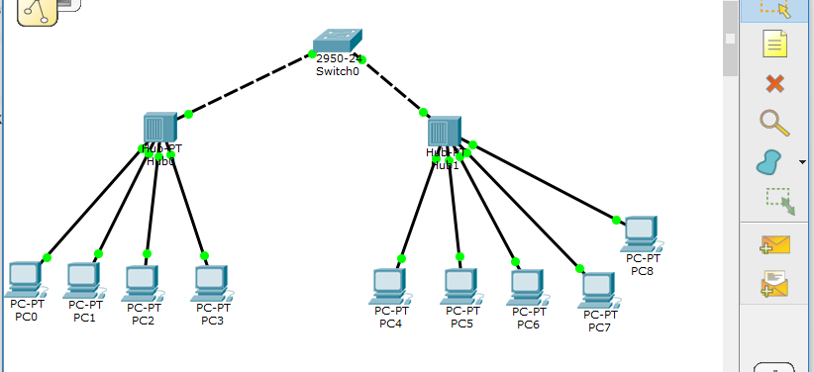

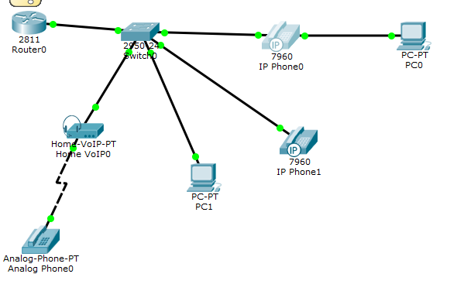

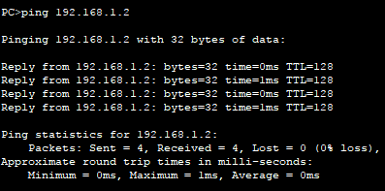

1. **KESIMPULAN**

Dari pembahasan praktikum diatas dapat disimpulkan bahwa hub berperan sebagai pusat koneksi semua node pada jaringan, semua peralatan jaringan dihubungkan satu dengan yang lain melalui hub. Hub bertindak sebagai titik pengendali untuk aktivitas sistem.

1. **LISTING**

Terlampir.